네트워크 프로그래밍 HW10
농업경제학과
2012061020
이장훈

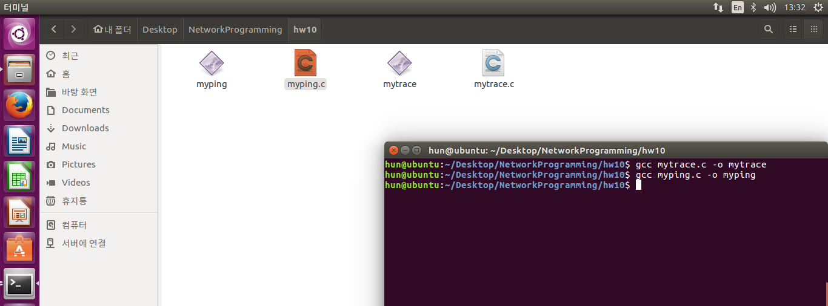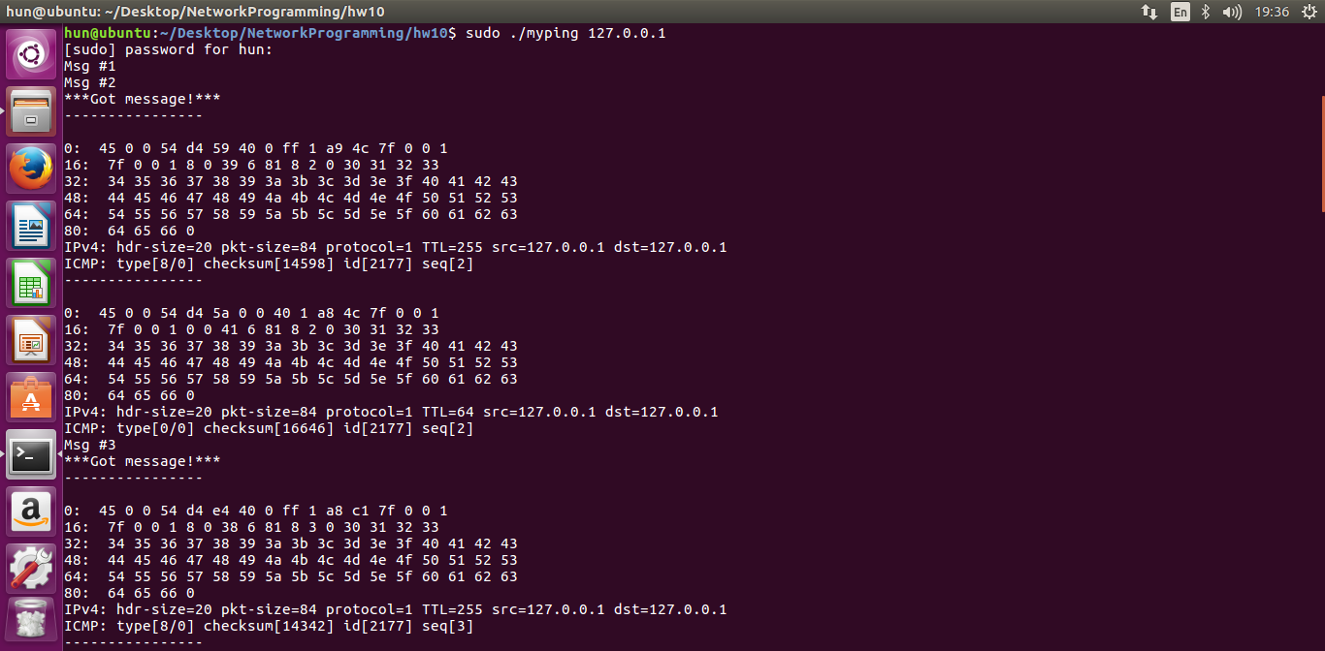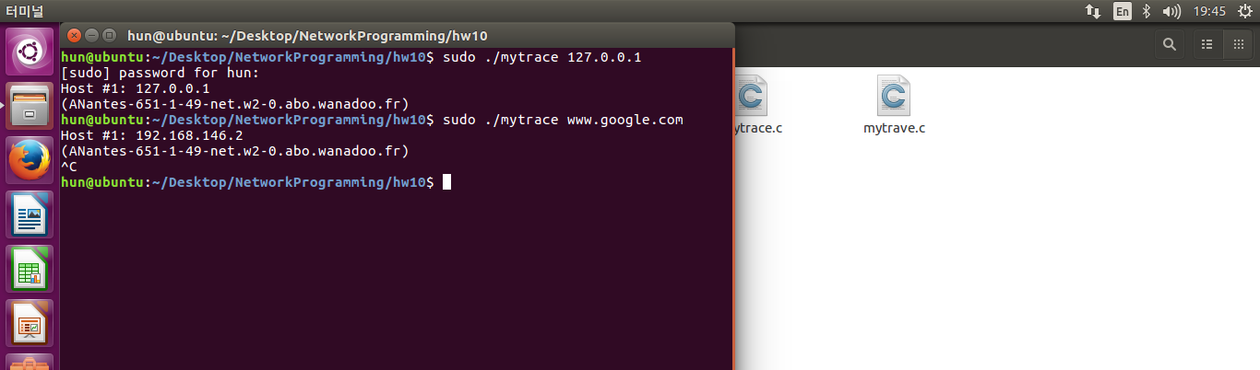

Mytrace.c 에러를 찾아 수정하지 못했습니다.

